Задача 39

Материальная точка А массы m, опускаясь вниз по прямолинейному пазу тела В, наклоненному к горизонту под углом , приводит в движение тело В массы 4m, которое может двигаться по горизонтальной гладкой плоскости. С телом В связан нерастяжимой нитью однородный сплошной цилиндр массы 2m, который может катиться по шероховатой горизонтальной плоскости без скольжения.
Пренебрегая трением качения и сопротивлением движению материальной точки в пазе, определить скорость тела В в тот момент, когда точка А опустится в крайнее нижнее положение. В начальный момент времени точка занимала крайнее верхнее положение, и вся система находилась в покое. Высота тела В равна h.
Для решения задачи использовать следующие значения параметров:
m = 2 кг, h = 0.5 м.
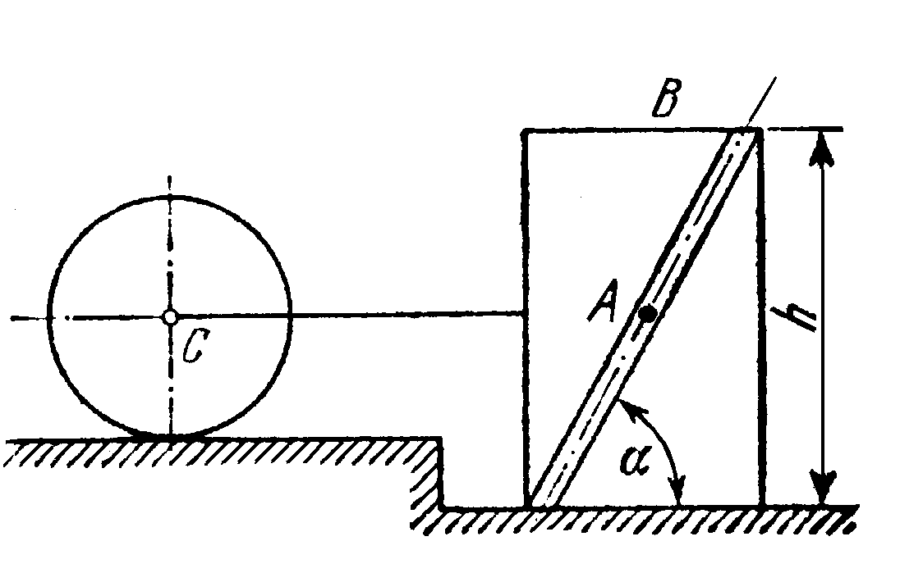

Точный теоретический ответ
.

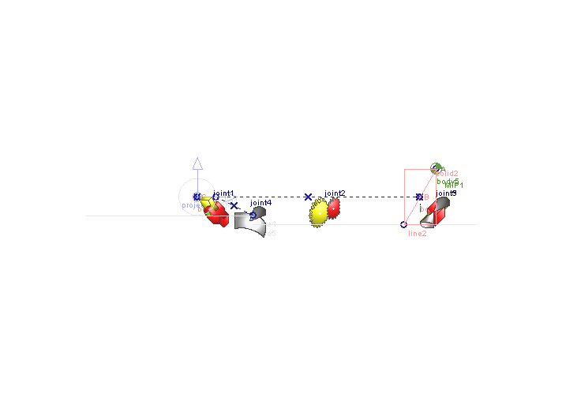
scalar m=2 [ kg ];
scalar h=0.5 [ m ];
scalar alpha=60 [ deg ];
scalar g=9.81[m/s2];
scalar R=h/3;
scalar l1=h/tg(alpha);
scalar l2=2 [ m ];
scalar d1=0.01 [ m ];
scalar d2=0.01 [ m ];
point C=point( 0 [ m ], 0 [ m ], 0 [ m ] );
point B=point( l2, 0 [ m ], 0 [ m ] );
point A=point( l2+l1/2, h/2, 0 [ m ] );
line line1=circle( C, projectZ, R );
solid solid1=extrude( line1, C, move( C, projectZ, d1 ), mass = 2*m );
line line2=polyLine( list( point( l2-l1/2, -h/2, 0 [ m ] ), point( l2+l1/2, h/2, 0 [ m ] ) ) );
solid solid2=box( nodePoint( B ), l1, h, d2, mass = 4*m );
MIP MIP1=massPoint( A, m );
line line4=polyLine( list( point( 0.5 [ m ], -R, 0 [ m ] ), point( -1 [m], -R, 0 [ m ] ) ) );
line line5=polyLine( list( point( 0.5 [ m ], -h/2, 0 [ m ] ), point( 2.5 [m], -h/2, 0 [ m ] ) ) );
body body1=body( color = RGB( 229, 229, 229 ) );
set ground = body1;
body body1 < ( line4, line5 );
body body2=body( color = RGB( 229, 229, 229 ) );
body body2 < ( solid1, line1 );
body body3=body( color = RGB( 255, 153, 153 ) );
body body3 < ( line2, solid2, B );
body body4=body( color = RGB( 255, 153, 102 ) );
body body4 < ( C );
color color1=RGB( 79, 146, 50 );
body body5=body( color = color1 );
body body5 < ( A, MIP1 );
joint joint1=rotational( body2, body4, C, projectZ );
joint joint2=sphericalSpherical( body4, C, body3, B );
joint joint3=contactPointLine( A, line2 );
joint joint4=contactLineLine( line1, line4, lines_parallel = linesParallel:, lines_slip = linesNoSlip: );
joint joint5=translational( body1, body3, B, projectX );
gravity gravity1=parallel( reverse( projectY ) );
sensor sensor1=bodyDisplacement( body3, B, projectY, body5, A );
event event1=reformsBySensor( list( stop( ) ), sensor1, -h/2 );
sensor skor=velocity( B );
sensor skor_theor=1/2*sqrt(g*h/31);

/\///////////////////////////////////////////////////////////////////////////////////
/\ Единицы измерения;
set units = SI;

